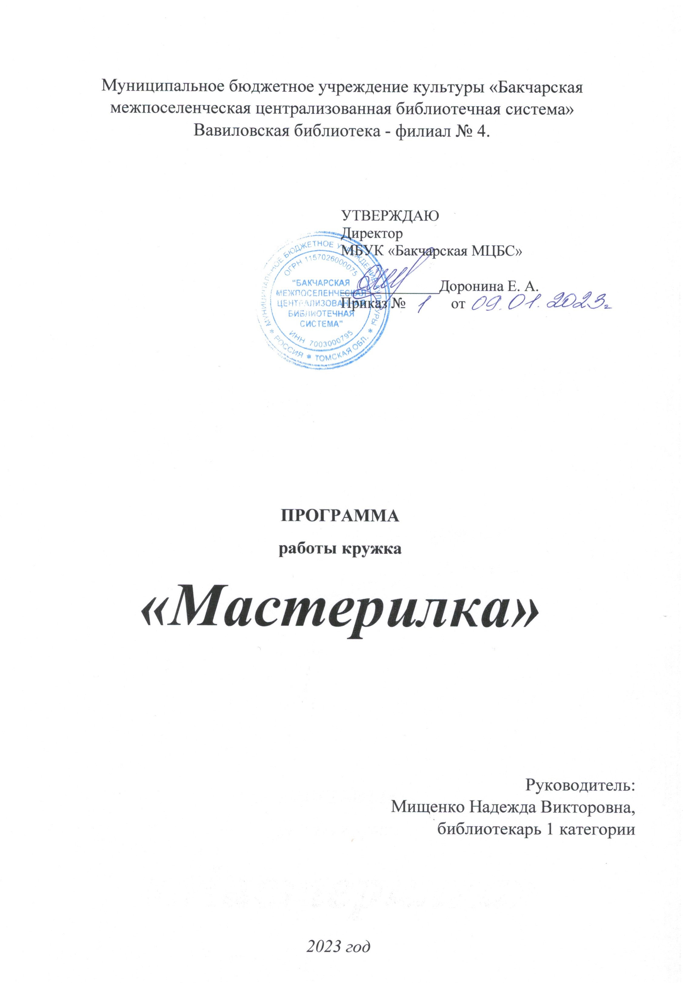

Пояснительная записка.

Процесс глубоких перемен, происходящих в современном обществе, выдвигает в качестве приоритетной проблему развития творчества, мышления, способствующего формированию разносторонне-развитой личности, отличающейся неповторимостью, оригинальностью.
Работа в кружке «Мастерилка» - прекрасное средство развития творчества,
умственных способностей, эстетического вкуса, а также конструкторского мышления детей. В процессе занятий у детей воспитываются и нравственно-волевые качества: потребность доводить начатое дело до конца, сосредоточенно и целенаправленно заниматься, преодолевать трудности.
Включение ребенка в разные виды художественной деятельности, основанные на материале декоративно-прикладного искусства - одно из главных условий полноценного эстетического воспитания ребенка и развития его художественно-творческих способностей. Кроме этого занятия в кружке «Мастерилка» научит ребят вторично использовать материалы и находить им новое применение, находить природные материалы для творческой фантазии. Участников ждёт шитье из лоскутков, объемная аппликация, лепка из пластилина, аппликация из природного материала, знакомство с новым видом бумажной пластики и т.д.

Цель программы: развитие познавательных, конструктивных, творческих и художественных способностей детей в процессе создания поделок, используя различные материалы и техники.

Срок реализации программы - 1 год.
Задачи:
- Обучать детей различным приемам преобразования бумаги, ткани, природного и бросового материалов.
- Научить участников планировать ход работы над изделием (устанавливать логическую последовательность изготовления поделки).
- Формировать умения учитывать конкретные свойства материалов при выполнении поделок из них.
- Развивать творческое воображение, фантазию, сообразительность, умение устанавливать причинно-следственные связи, познавательные интересы и творчество, конструктивные умения, эстетический вкус.
- Развивать мелкую моторику руки, общую умелость руки, координацию движений руки и глаза.
- Совершенствовать коммуникативные навыки.
- Воспитывать трудолюбие, аккуратность, желание доводить начатое дело до конца.
Расписание работы: один-два раза в месяц.
Время проведения: 14.00
Продолжительность: 1 час.
Возраст: 7-14 лет
Вход свободный
Формы работы: беседы, мастер-классы.

Ожидаемые результаты;
В результате обучения в кружке по данной программе предполагается, что
дети получат следующие основные знания и умения:
– научатся различным приемам работы с бумагой, природным материалом, фоамираном, цветными нитками и т.д.
– будут создавать композиции с изделиями;
– разовьют внимание, память, мышление, пространственное воображение; мелкую моторику рук и глазомер; художественный вкус, творческие способности и фантазию;
– улучшат свои коммуникативные способности и приобретут навыки работы в коллективе.
Формы подведения итогов реализации программы:
- Участие в районных, областных конкурсах;
- поделки будут дополнять выставки.

План работы кружка «Мастерилка» на 2023 год

№ | Форма  мероприятия | Название мероприятия | Читательское назначение | Срок проведения | Ответственный
1 | Мастер-класс | «Рождественский ангелок» | дети | 05 января | Мищенко Н.В.
2 | Мастер-класс | «Открытка для папы»  (к 23 февраля) | дети | 23 февраля | Мищенко Н.В.
3 | Мастер-класс | «Подарок маме» | дети | 04 марта | Мищенко Н.В.
4 | Экологический мастер-класс | «Планета земля»  (к международному дню земли) | дети | 20 апреля | Мищенко Н.В.
5 | Мастер-класс | Открытка «День Победы» | дети | 03 мая | Мищенко Н.В.
6 | Мастер-класс | «Сувенир» | дети | 28 июня | Мищенко Н.В.
7 | Мастер-класс | «Ромашка» ( к дню семьи любви и верности) | дети | 04 июля | Мищенко Н.В.
8 | Мастер-класс | «Осенний букет» | дети | 30 сентября | Мищенко Н.В.
9 | Мастер-класс | «Сувенир» | дети | 12 октября | Мищенко Н.В.
10 | Мастер-класс | «Кормушка» | дети | 09 ноября | Мищенко Н.В.
11 | Мастер-класс | «Новогодний сувенир» | дети | 24 декабря | Мищенко Н.В.
В программе возможны изменения и дополнения.

